У зв’язку із російською збройною агресією понад 11 млн українців були вимушені покинути місця свого постійного проживання, переселитися в безпечніші регіони країни або виїхати за кордон. Тому зараз вкрай актуальними є питання щодо соціальної інтеграції внутрішньо переміщених осіб (ВПО) у громаді їх перебування через усунення перешкод у реалізації їхніх прав і свобод, забезпечення доступу до адміністративних, соціальних, культурних та інших публічних послуг, а також створення умов для розкриття потенціалу і посилення можливостей ВПО.
Просимо Вас взяти участь в опитуванні, метою якого є дослідження основних проблем та потреб, які виникають у соціалізації та інтеграції ВПО у громаді тимчасового перебування.
Опитування проводиться відділом з питань соціального захисту Петрівської сільської ради
Нам дуже важлива Ваша думка, і ми сподіваємося на Ваші щирі відповіді. У будь-якому разі Ваша участь у дослідженні буде дуже корисною для нас і допоможе у вивченні даного питання.
Опитування проходить за посиланням:
https://docs.google.com/forms/d/e/1FAIpQLSfNXBYks5XonUC90UJz97xdthN0wgS45WwvOfs-kuitnne6zw/viewform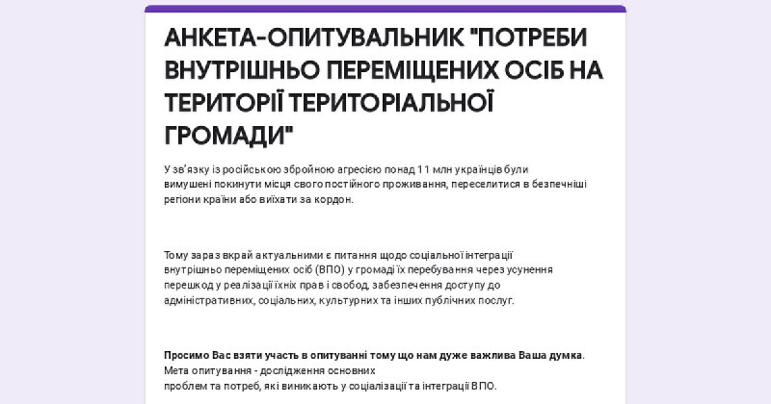

Google Docs
АНКЕТА-ОПИТУВАЛЬНИК "ПОТРЕБИ ВНУТРІШНЬО ПЕРЕМІЩЕНИХ ОСІБ НА ТЕРИТОРІЇ ТЕРИТОРІАЛЬНОЇ ГРОМАДИ"
У зв’язку із російською збройною агресією понад 11 млн українців вимушені покинути місця свого постійного проживання, переселитися в безпечніші регіони країни або виїхати...

